简号 J1⑧195：『杂具廷钱』残文书

来源出处
里耶古城一号井第八层出土，原整理号 8-195。
释文、注释：《里耶秦简牍校释》第一卷，第 108 页。
图版、单字字形：秦簡字形庫（www.kaom.net）《里耶1》。

图片
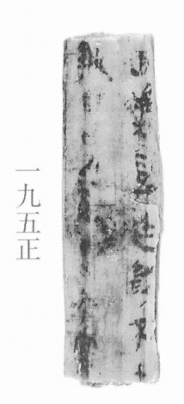
图1 里耶秦简 8-195正 正面实物照片。出处：秦簡字形庫（www.kaom.net）《里耶1》图版。
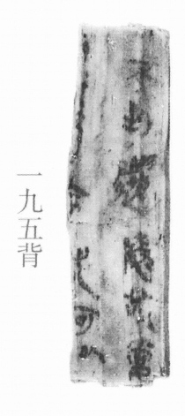
图2 8-195背 背面。出处同图1。
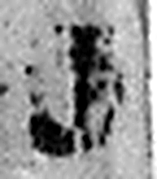 □ 《说文解字》未收此字。
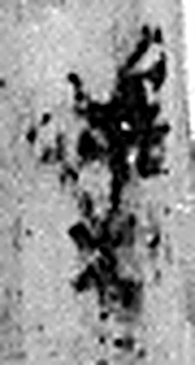 雑 《说文解字》未收此字。
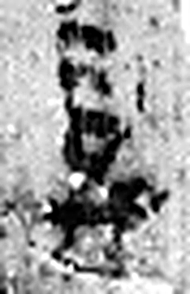 具 共置也。从廾，从貝省。古以貝爲貨。（《说文解字》卷三·𠬞部）
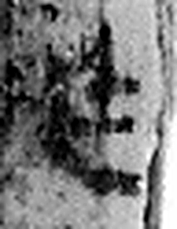 廷 朝中也。从廴壬聲。（《说文解字》卷二·廴部）
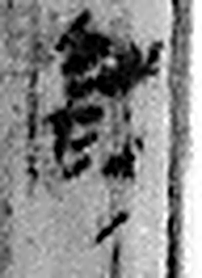 錢 銚也。古田器。从金戔聲。《詩》曰：“庤乃錢鎛。”（《说文解字》卷十四·金部）
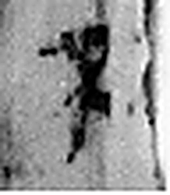 不 鳥飛上翔不下來也。从一，一猶天也。象形。凡不之屬皆从不。（《说文解字》卷十二·不部）
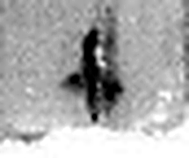 □ 《说文解字》未收此字。
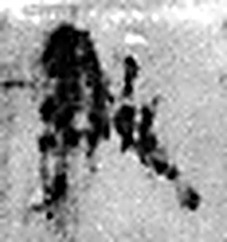 報 當罪人也。从㚔从𠬝。𠬝，服罪也。（《说文解字》卷十·㚔部）
图3 8-195 逐字字形与本义（共 8 字，按原简文字序）。字形出处：秦簡字形庫（www.kaom.net）《里耶1》；本义出处：《说文解字》大徐本。

释文
〼□杂具廷钱不□〼Ⅰ
〼报……〼Ⅱ8-195
〼不到迁陵故当〼Ⅰ
〼□□□令史可以〼Ⅱ8-195背

文字

书法
正背两面各存两栏字，字迹淡且断续，笔画多残缺（据图1、图2）。

简牍形制
简身宽窄适中，正背两面有字，简面有深色污痕（据图1、图2）。

书写方式
正背两面都分两栏单行竖写（据图1、图2、据释文）。

美育价值
释文两面各有两栏，可辨的只有『杂具廷钱』『不到迁陵故当』几处（据释文）。

